2022

William Misael Vieira

Renan Rolim Walenczuk

20/1/2022

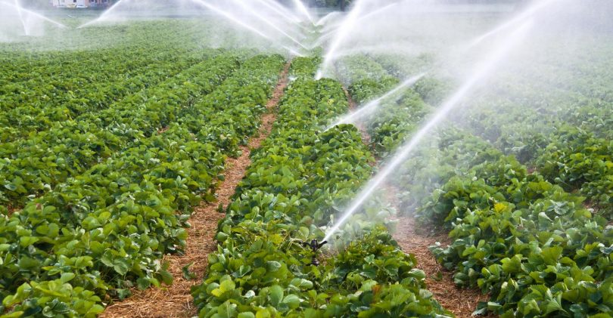

PROJETO HORTA SUSTENTÁVEL

Sumário

OBJETIVO DO PROJETO 2

DESCRIÇÃO 2

ENERGIA 3

ABASTECIMENTO DE ÁGUA 3

FUNCIONAMENTO DA IRRIGAÇÃO 4

SISTEMA DE CONTROLE 5

SISTEMA DE MONITORAMENTO 5

SEGURANÇA 6

DOCUMENTAÇÃO 7

# OBJETIVO DO PROJETO

Proporcionar uma experiencia de integração e interdisciplinaridade entre as áreas tecnológicas da unidade escolar. Visando a difusão da sustentabilidade tecnológica com a exploração de energias renováveis.

# DESCRIÇÃO

O Projeto consiste em confeccionar uma horta automatizada e autossustentável com sistema de monitoramento remoto e operação local.

A estrutura da horta deve possuir uma área de até 30 m². A área de plantio deve possuir 4m².

Toda a irrigação da Horta será automatizada por sistema eletroeletrônico. O projeto deve ser autossustentável, por isso deverá haver captação de água da chuva para irrigação do plantio e geração de energia elétrica com sistema fotovoltaico.

A instalação elétrica e o funcionamento dos equipamentos deverão respeitar os parâmetros estabelecidos pela NR12.

O Sistema da horta será dividido nas seguintes áreas:

* Energia
* Abastecimento de Água
* Funcionamento da irrigação
* Monitoramento
* Segurança
* Documentação

# ENERGIA

A energia elétrica do sistema será fornecida através de sistema fotovoltaico.

* Placas fotovoltaicas
* Sistema OFF GRID

Figura 1- placa solar

Fonte: https://janoubia.com/2017/06/06

# ABASTECIMENTO DE ÁGUA

* Haverá um sistema de captação da água da chuva para a irrigação da horta.
* O sistema deve ser híbrido com a água fornecida pela captação da chuva e do fornecimento de água da concessionária.
* O reservatório deve ter controle de nível para evitar o transbordamento.
* Se o reservatório estiver vazio o sistema de irrigação deve ser abastecido pela água da concessionária.

Figura 2 – Cisterna

Fonte: https://condominiosc.com.br

# FUNCIONAMENTO DA IRRIGAÇÃO

* A horta deve ter área de 4m² para plantio
* A irrigação deve ser automática conforme parâmetro da hortaliça plantada.
* Fornecer um menu de hortaliças para plantio conforme base de dados, para correta irrigação;

Figura 3- Irrigação

Fonte : https://www.hortaeflores.com

# SISTEMA DE CONTROLE

O projeto deve ter um painel de controle dimensionado conforme necessidade da instalação elétrica, compondo itens de proteção e controle;

Haverá um DISPLAY LCD com comandos manuais, automáticos e seleção de parâmetros.

O controle deverá ser local através de comando por botões e remoto por bluetooth.

O controle local deverá ter comando manual e automático das cargas elétricas (bomba e eletroválvulas) da horta automatizada.

A irrigação será realizada conforme parâmetros estabelecidos no controle, conforme hortaliça selecionada.

# SISTEMA DE MONITORAMENTO

* Os seguintes parâmetros devem ser monitorados:
  + Temperatura do ambiente;
  + Umidade Relativa do Ar;
  + Umidade do Solo;
  + Luminosidade;
  + Tempo de plantio;
  + Consumo de energia elétrica;
  + Consumo de água;
* Haverá uma central que armazenará os dados coletados e salvará os dados em nuvem;
* Os parâmetros monitorados devem ser transmitidos através de uma rede LORA;
* Quando a hortaliça estiver pronta para a colheita o sistema enviará uma mensagem de aviso de colheita para usuário cadastrado.

# SEGURANÇA

A horta deve possuir sistema de segurança elétrica de acordo com NR 12.

# DOCUMENTAÇÃO

A horta X deve ter:

* Um manual de usuário;
* Um manual de manutenção;
* Orçamento do custo agregado ao projeto;
* Fotos da construção da horta;

Reunião 31/01

Visita técnica;

GP escolar;